1、总部管理—机构设置，添加不了部门。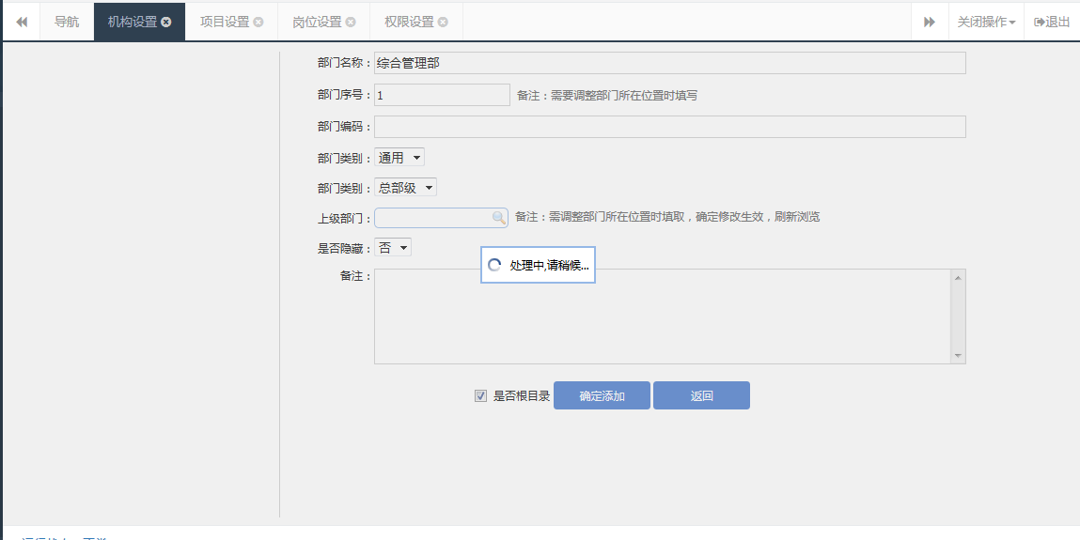

2、新增人员，点击添加绑定岗位时，报错。

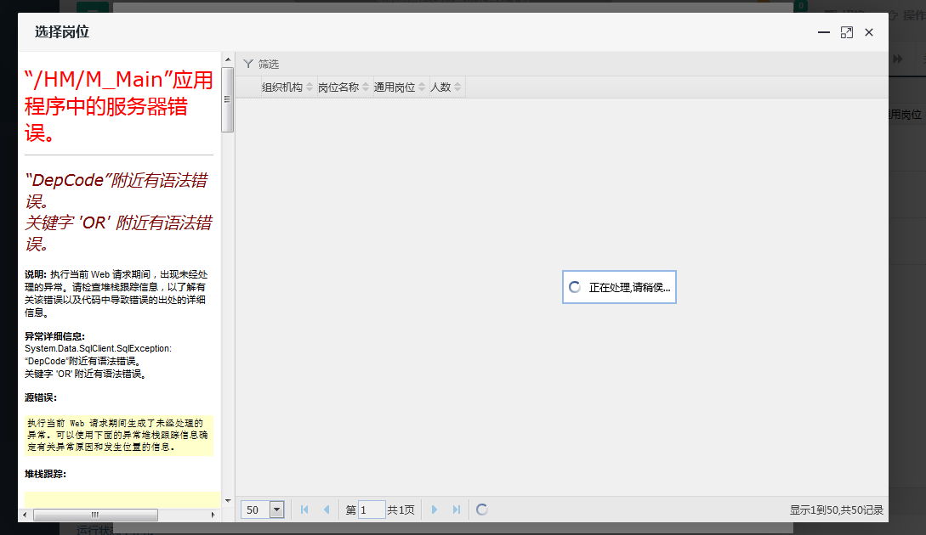

3、岗位权限设置失效：这个用户是业务主管岗位，

